ПЛАН
МЕРОПРИЯТИЙ ПОСВЯЩЕННЫХ «ГОДУ ЗАЩИТНИКА ОТЕЧЕСТВА 2025»
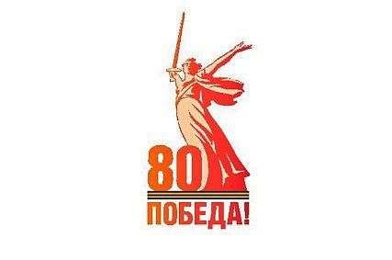

№ | Мероприятие | Сроки | Ответственный
 | Оформление информационных баннеров, стендов, уголков посвященных Году защитника Отечества и 80-ию победы.  Формирование раздела на официальном сайте ДОУ «Год Защитника Отечества» | январь | воспитатель
 | Интерактивная экскурсия «Дети в годы войны»  Акция «Блокадная ласточка» | январь | Воспитатель
 | Выставка детских работ ко Дню защитника Отечества:  - «Мой замечательный папа»  - «Военная техника»  Мастер- класс по изготовлению открыток солдатам участникам СВО и ветеранам. | февраль | Воспитатель
 | Организация фотовыставки  «Наши папы были солдатами» | Февраль – май. | Воспитатель
 | Проведение утренника «День воссоединение Крыма с Россией»  Интерактивный музей «Путешествие по городам России». | Март | Воспитатель
 | Чтение патриотических произведений и беседы по ним.  Акция «Рисунок солдату». | Апрель | Воспитатель
 | Акция «Сирень победы»  Экскурсия к мемориалу памяти к погибшим ВОВ  Участие в митинге посвященному 80-летию Победы в ВОВ, с приглашением ветеранов. | Май | воспитатель
 | Проведение мероприятия посвященное «Дню России»  Выставка детских рисунков «Россия – Родина моя»  Тематическая беседа «День памяти и скорби «Зажгите свечи».  Акция «Свеча памяти» | Июнь | воспитатель
 | Патриотический вечер совместно с родителями «Мы будем вечно уважать мужчину с именем Солдат».  Акция «Подари солдату сердце» | Июль | Воспитатель
 | Акция «С теплом из дома»  Квест-игра «В поисках флага» | Август | Воспитатель
 | Встреча с участниками специальной военной операции «Диалоги с героями»  Музыкальная гостиная «Песни о войне» | Сентябрь | Воспитатель
 | Выпуск стен-газеты «Мой папа – защитник»  Беседа «Боевая слава героев», просмотр роликов и презентаций. | Октябрь | Воспитатель
 | Акция по адресной помощи участникам СВО (изготовление окопных свечей, сбор гуманитарного груза) |  | Воспитатель
 | Акция «Читаем детям о войне»  Беседа «История Георгиевской ленточки»  «На привале» (беседы о военных профессиях) | Ноябрь | Воспитатель
 | Выставка рисунков «Портрет солдата глазами детей» (ко Дню неизвестного солдата, 3 декабря)  Акция «Все для победы»  Чтение художественной литературы, стихотворений о ВОВ. | Декабрь | Воспитатель
Работа с родителями
 | Оформление информационных баннеров, стендов, уголков посвященных Году защитника Отечества и 80-ию победы. | Январь | Воспитатель
 | Оформление семейных альбомов «Рисуем вместе с папами Армию России» | Февраль | Воспитатель
 | Консультация для родителей «воспитываем патриота с детства» | Март | Воспитатель
 | Участие в ации «Окно победы», «Георгиевская ленточка»  Участие в мероприятиях, посвященных празднованию 80-й годовщины Победы. | Апрель  Май | Воспитатель
 | Акция «Свеча памяти» | июнь | Воспитатель
 | Конкурс детско-родительских работ «Наша дружная семья» | июль | Воспитатель
 | Выпуск буклета « День Российского флага» | Август | Воспитатель
 | Встреча с участниками специальной военной операции «Диалоги с героями» | Сентябрь | Воспитатель
 | Выставка детско-родительского альбома «Мой папа самый лучший» | Октябрь | Воспитатель
 | Оформление стен-газеты «Пока мы едины – мы не победимы» | Ноябрь | Воспитатель
 | Мероприятие «Итоги Года Защитника Отечества» | Декабрь | Воспитатель

